**UNIDAD 3A y 3B: INTEGRAL DEFINIDA**

Integral definida: Introducción del concepto de integral definida

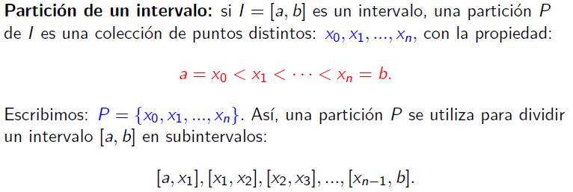

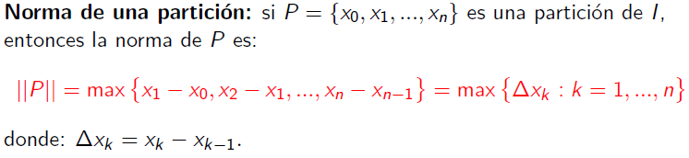

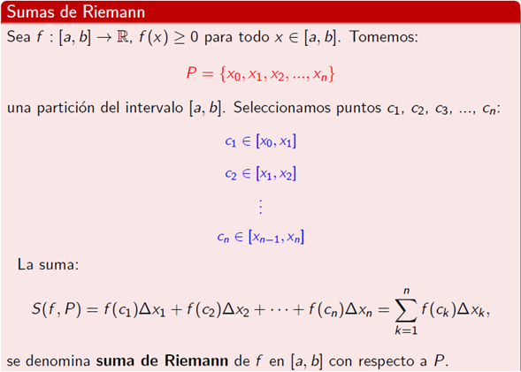

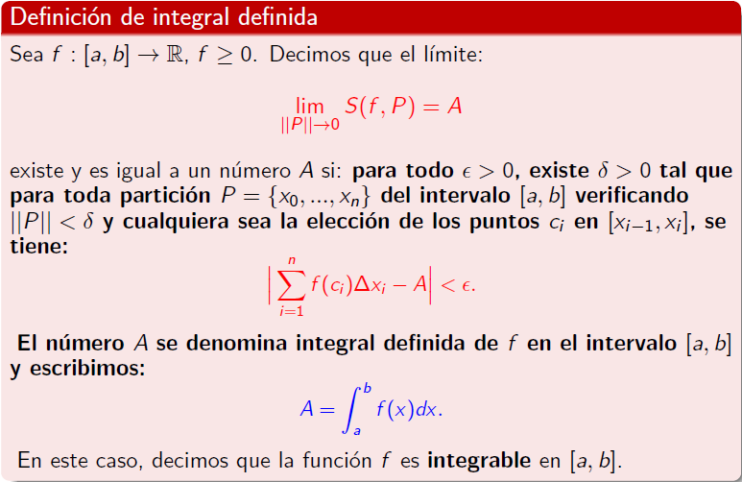

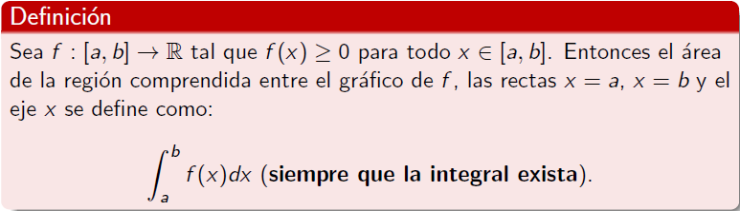

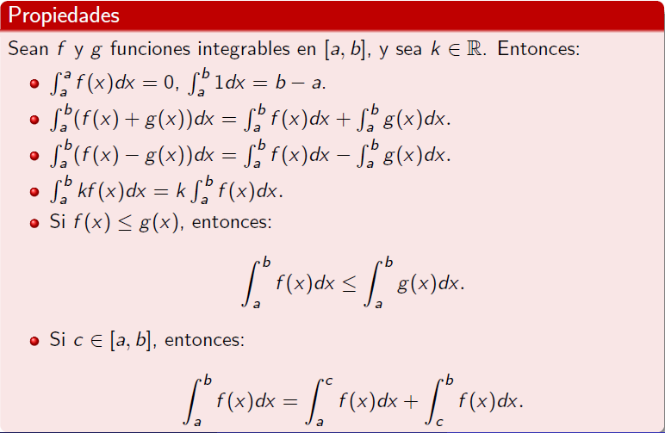

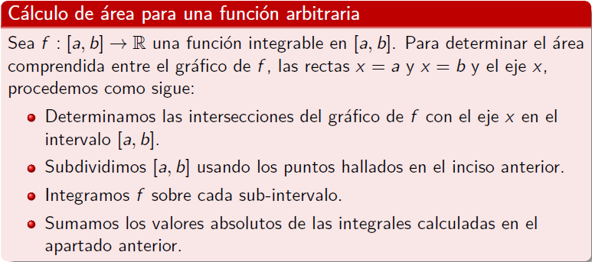

En el siguiente teorema más bien f debería ser continua en [g(a), g(b)] y g’ continua en [a, b], de modo que la operación de ambas funciones sea continua en el intervalo dado y por lo tanto integrable ahí.

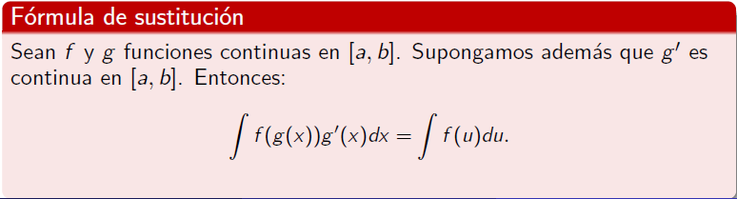

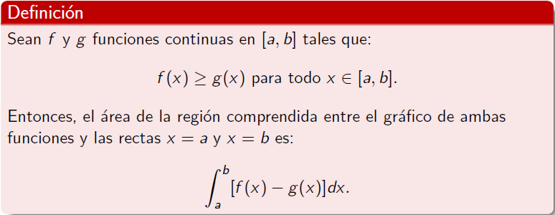

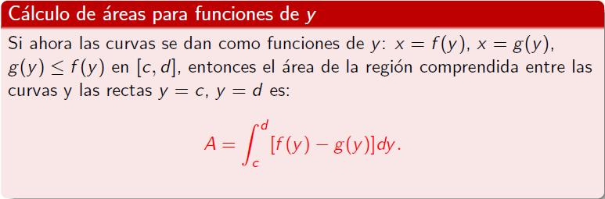

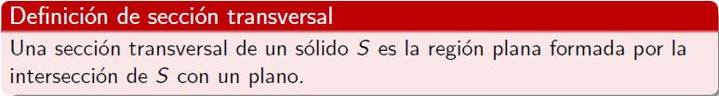

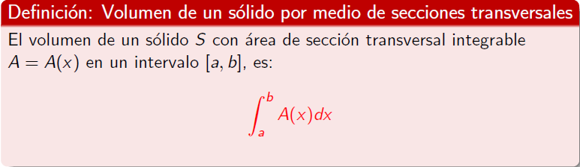

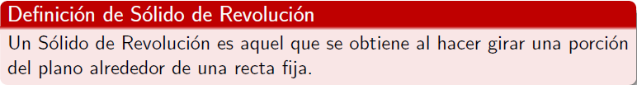

Para el cálculo de volúmenes de sólidos de revolución por medio de secciones transversales se utilizan los siguientes métodos:

Método de discos: Se utiliza cuando la región del plano que genera al sólido de revolución es contigua al eje de revolución.

Se tiene una función f continua en la variable **x** en un intervalo [a, b] y el eje de revolución es y=k con k un número real.

La región del plano que genera al sólido de revolución S es la delimitada por el gráfico de f, las rectas x=a, x=b e y=k. El área de cada sección transversal de S es un círculo de área A(x)=πf2(x). Como f es integrable en [a, b], entonces A es integrable en [a, b] y se puede calcular el volumen del sólido S por medio de secciones transversales de acuerdo a la definición.

